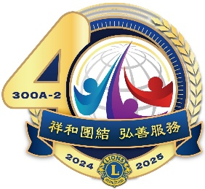**國際獅子會３００Ａ-２區**

2024-2025年度〝祥和團結‧弘善服務〞

**獅子家庭環保健行嘉年華**

**暨反毒、交通秩序宣導、糖尿病防治活動**

**113年10月26日活動參加登記表**

**一、運動**POLO衫-尺寸套量登記表(**以訂桌，每桌10人計算**)

**※**請貴會於8**月31日**以前統計數量，傳送區總監辦事處辦理。

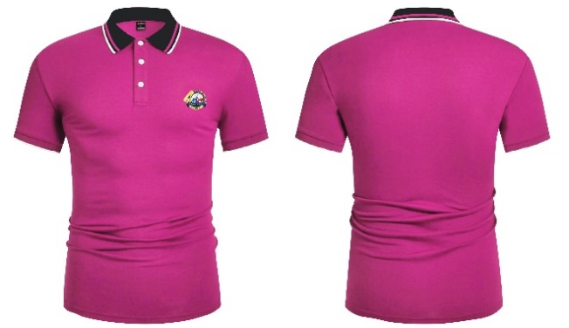

**一般版型(男生)**

|  |  |  |  |  |
| --- | --- | --- | --- | --- |
| **尺寸** | **胸圍** | **衣長** | **件數** | **備 註** |
| XS | 18.5 | 25 |  |  |
| S | 19.5 | 26 |  |  |
| M | 20.5 | 27 |  |  |
| L | 21.5 | 28 |  |  |
| XL | 22.5 | 29 |  |  |
| 2XL | 23.5 | 30 |  |  |
| 3XL | 24.5 | 30 |  |  |
| 5XL | 26.5 | 31 |  |  |

**合身女版型(有腰身)**

|  |  |  |  |  |
| --- | --- | --- | --- | --- |
| **尺寸** | **胸圍** | **衣長** | **件數** | **備 註** |
| XS | 16.5 | 21.5 |  |  |
| S | 17.5 | 22.5 |  |  |
| M | 18.5 | 23.5 |  |  |
| L | 19.5 | 24.5 |  |  |
| XL | 20.5 | 25.5 |  |  |
| 2XL | 21.5 | 26 |  |  |
| 3XL | 22.5 | 27 |  |  |
| **合 計 件** | | | | |

附註:單位:英吋(1英吋=2.54公分) 尺寸±5%內均為正常範圍

**二、本會認桌數量：**計 桌 **-用素食-便當數量：**計 個

**素食使用者姓名：**

**登記會**:台北市 獅子會 會長： 連絡電話：

※認桌款-請彙繳A2區『國際獅子會中華民國總會台北市第二支會』電匯**：**第一銀行光復分行乙存帳號：153-10-000485，如匯款請通知區會計顧小姐開發收據。